

**REIZEN ALS EEN VORST**

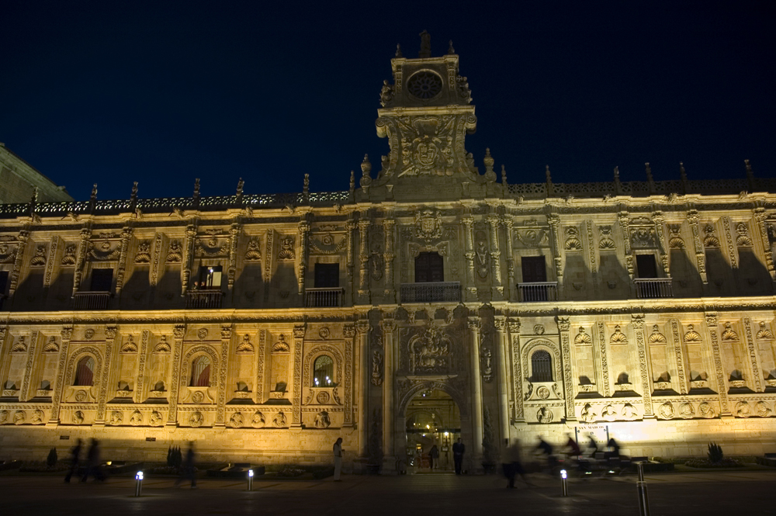

**CANGAS DE ONIS – LEÓN**

We rijden langs de westzijde van de Picos over smalle bergweggetjes zuidwaarts naar León. De ruige bergen gaan over in glooiende heuvels vol bloeiende brem en mimosa en dan wordt het land vlak en leeg. Dit is het traject dat de pelgrims naar Compostela vrezen: de leegte van de *Meseta*, het traject ten westen van Burgos naar León, bijna 180 kilometer door de eenzaamheid van Castillië, over de hoogvlakte waar hun uithoudingsvermogen wordt getest, langs dorpen waar niemand lijkt te wonen, door eindeloze graanvelden zonder schaduw.

We logeren in de Parador van León. De aankomst is overdonderend: midden in deze grote, moderne stad, op de oever van de Rio Bernesga ligt het Hostal San Marcos. Ooit gebouwd als onderkomen voor de pelgrims op weg naar Santiago de Compostela, ‘die paupers van God’ zoals ze in de middeleeuwen liefdevol werden genoemd. Later werd het gebouw het hoofdkwartier van de Ridders van Santiago, de volgelingen van de heilige Jacobus en nu geldt het als een van de mooiste, meest luxueuze hotels van Spanje.

Op het enorme plein voor de Parador staat een standbeeld van ‘de vermoeide pelgrim’. Een Belgisch echtpaar begint op deze koude maar zonnige herfstmorgen aan het laatste deel van hun bedevaartstocht. In de lente hebben zij het eerste deel gelopen, van Roncesvalles naar León. Ze lopen om God dank te zeggen, vertellen ze. ‘Voor het leven, mijnheer. Acht kleinkinderen heeft God ons geschonken,’ vertelt hij trots. En in de lente komt nummer negen.

Ik loop de kerk binnen die grenst aan de Parador. In de gewelfde galerijen in een van de zijvleugels is het museum van León gehuisvest. Hier wordt de geschiedenis van Jacobus de Morendoder gekoesterd, en van zijn volgelingen, de Ridders van Santiago. Via het museum kom ik op het binnenhof van de Parador. Het is van een overdonderende schoonheid, vergeleken met de barokke voorgevel van het complex: hoge galerijen met simpele beelden van Jezus, de maagd Maria en andere heiligen. Het is doodstil. Een plek om te mijmeren.

De kathedraal van León is wereldberoemd, vooral vanwege zijn glas-in-loodramen. Hij is mij te groot, te pompeus, te toeristisch.

Ik wandel door de binnenstad naar de basiliek van de heilige Isidore, gebouwd op het einde van het eerste millennium. De simpele, Romaanse structuur is nog herkenbaar, achter de weelderige verfraaiingen die later werden aangebracht. In de gewelven liggen de koningen van León opgebaard. Het plafond is beschilderd, zo’n duizend jaar geleden, met afbeeldingen uit het Nieuwe Testament. De gids laat mij door de gewelven dwalen, onbegeleid, als ik beloof dat ik geen foto’s maak.

Op de terugweg naar de Parador loop ik over de Plaza Santo Domingo. Hier zit Antoni Gaudi weer op een bankje, net als in Comillas. Maar deze keer peinst de bouwmeester niet, hij schetst. Gaudi bouwde in León een textielfabriek, een sober gebouw, opgetrokken in grijs natuursteen en volmaakt symmetrisch, met mooie dubbele Moorse bogen. Wat mij vooral bevalt is dat boven de hoofdingang niet Jacobus een menigte moslism doodt en vertrapt, zoals boven de ingang van de Parador, maar dat Joris de Drakendoder gewoon zijn werk doet en zijn lans recht door de kop van de draak stoot.

*Doen/ Niet Doen*

*Neem de tijd voor León. León is een mooie, grote stad, vol terrasjes en café’s.*

[*www.Turismocastillayleon.com*](http://www.Turismocastillayleon.com)

*De Parador is indrukwekkend maar groot, te groot voor onze smaak. Maar het binnenhof, alleen toegankelijk via de aanpalende kerk waarin het museum is gevestigd, is betoverend.*

*De galerij van de Parador met uitzicht op het binnenhof, is sfeervol: met schrijftafels, rookfauteuils en steeds wisselend zonlicht.*

*Wie het Jacobspad wil volgen vanuit León:* [*www.redalbergeussantiago.com*](http://www.redalbergeussantiago.com)

*De kathedraal van León is groot, rumoerig en toeristisch. De glas-in-loodramen zijn wereldberoemd.*

*De kerk van de heilige Isidore daarentegen is prachtig, vooral de gewelven zijn een bezoek zeker waard.*

